Cong dung cua lenh git diff
Lệnh này dùng để xem sự khác biệt trong nội dung file giữa hai trạng thái:
Giữa working directory và staging area
Giữa staging area và commit cuối cùng
Giữa hai commit hoặc hai nhánh

Vi du kiem tra su khac biet giua hai nhanh
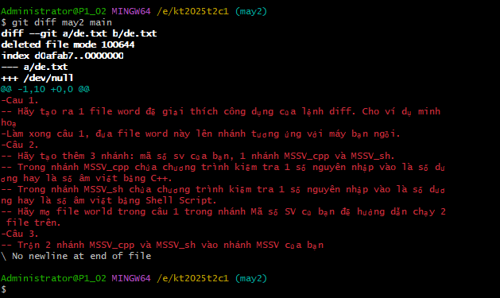

Huong dan chay file .sh
- Chuan bi san moi truong de chay file .sh
Vidu: git bash
- Tro den thu muc chua file can chay
- go lenh bash <namefile.sh>
vi du : 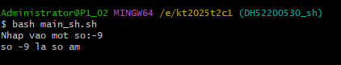
huong dan chay file .cpp
- chuan bi moi truong co chua g++ hoac gcc
- tro den thu mucc chua file .cpp can chay
- go lenh g++ <namefile.cpp> -o namefile
- go lenh ./namfile day chay truong trinh
vd :
g++ main.cpp -o maincpp
./maincpp

